MÔN: Tin học 3 | TUẦN 24  Tiết: 24 | Ngày soạn:......./...../ ........  Ngày dạy: ......./...../ .........  Đến ngày ......./...../ ..........

CHỦ ĐỀ E. ỨNG DỤNG TIN HỌC
CHỦ ĐỀ E1: LÀM QUEN VỚI BÀI TRÌNH CHIẾU ĐƠN GIẢN

BÀI 1: EM LÀM QUEN VỚI PHẦN MỀM TRÌNH CHIẾU

I. YÊU CẦU CẦN ĐẠT
1. Kiến thức, kĩ năng:
- Nhận biết được biểu tượng và kích hoạt được phần mềm trình chiếu PowerPoint.
- Tạo được tệp trình chiếu, gõ được một vài dòng văn bản đơn giản không dấu. Lưu và đặt được tên cho tệp trình chiếu.
2. Phẩm chất, năng lực
a. Phẩm chất:
- Nhân ái: Yêu quý bạn bè, thầy cô; quan tâm, động viên, khích lệ bạn bè.
- Chăm chỉ: Đi học đầy đủ, đúng giờ. Thường xuyên hoàn thành nhiệm vụ học tập.
- Trung thực: Không tự tiện lấy đồ vật, tiền bạc của người thân, bạn bè, thầy cô và những người khác.
- Trách nhiệm: Có ý thức giữ gìn vệ sinh, rèn luyện thân thể, chăm sóc sức khoẻ. Có ý thức sinh hoạt nền nếp.
b. Năng lực:
Năng lực chung:
- Năng lực tự chủ và tự học: Tự làm được những việc của mình ở nhà và ở trường theo sự phân công, hướng dẫn.
- Năng lực giao tiếp và hợp tác: Nhận ra được ý nghĩa của giao tiếp trong việc đáp ứng các nhu cầu của bản thân.
- Năng lực giải quyết vấn đề và sáng tạo: Biết xác định và làm rõ thông tin, ý tưởng mới đối với bản thân từ các nguồn tài liệu cho sẵn theo hướng dẫn.
Năng lực riêng:
- Học xong bài này học sinh biết cách mở và tạo 1 bài trình chiếu đơn giản, lưu bài trình chiếu.
II. ĐỒ DÙNG DẠY HỌC
1. Giáo viên: Máy tính, máy chiếu, sách giáo khoa.
2. Học sinh: Sách giáo khoa, vở ghi
III. CÁC HOẠT ĐỘNG DẠY HỌC
TG | HOẠT ĐỘNG CỦA GIÁO VIÊN | HOẠT ĐỘNG CỦA HỌC SINH
 | 1. HOẠT ĐỘNG MỞ ĐẦU
 | KTBC: Em hãy cho biết tại sao phải bảo vệ thông tin cá nhân trên internet.  - Nhận xét – tuyên dương.  - Duy Khoa và Lan Anh chuấn bị giới thiệu về bản thân mình trước lớp. Duy Khoa viết ra giấy và sẽ đọc lời giới thiệu (Hình 7), còn Lan Anh tạo bằng phần mềm và trình diễn (Hình 2). Em thích phần giới thiệu của Duy Khoa hay Lan Anh? Vì sao?  - Hôm nay, các em sẽ học bài “em làm quen với phần mềm trình chiếu” | - HS trả lời  - Nhận xét bạn  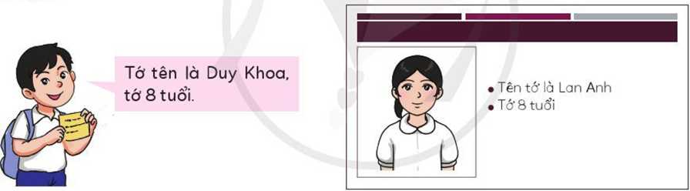  - HS trả lời bạn Lan Anh chuyên nghiệp hơn, đẹp hơn.  - Hs viết bài.
 | 2. HOẠT ĐỘNG HÌNH THÀNH KIẾN THỨC
 | Hoạt động 1: Làm quen với người bạn mới  - (?) Em hãy tìm biểu tượng của phần mềm trình chiếu trên màn hình nền và nháy đúp chuột vào biểu tượng đó. Hây mô tả với bạn những gì em nhìn thấy trên màn hình của phần mềm trình chiếu.    Em kích hoạt phần mềm trình chiếu PowerPoint bằng cách nháy đúp chuột vào biểu  - GV làm mẫu cho học sinh.  - Nhận xét.  Hoạt động 2: Tạo bài trình chiếu đầu tiên.  - (?) Em hãy làm theo các bước hướng dẫn ở Hình 3 để tạo được bài trình chiếu giống của bạn Lan Anh.  - Chiếu bài của học sinh.  - Nhận xét – tuyên dương.  - (?) Sau trang đầu giới thiệu, cần có các trang nội dung tiếp theo. Em có biết cách thêm trang trình chiếu mới không?  - Nhận xét.  - Một tệp trình chiếu được tạo ra có thể phải chỉnh sửa và sử dụng nhiều lần. Vì thế, em cần biết cách lưu tệp trình chiếu. Quan sátHình 5 thực hiện lưu bài trình chiếu.  - GV quan sát hướng dẫn.  - Chiếu bài học sinh. | - Hs trả lời tìm kiếm biểu tượng.  - HS quan sát.  - Hs thực hiện mở phần mềm trình chiếu.  - HS thực hiện tạo bài trình chiếu như hướng dẫn.  - Nhận xét.  - Nhấn New Slide.  - Hs quan sát thực hiện theo hướng dẫn.  - Nhận xét bài bạn.
 | 3. HOẠT ĐỘNG LUYỆN TẬP, THỰC HÀNH
 | - Biểu tượng của phần mềm PowerPoint?  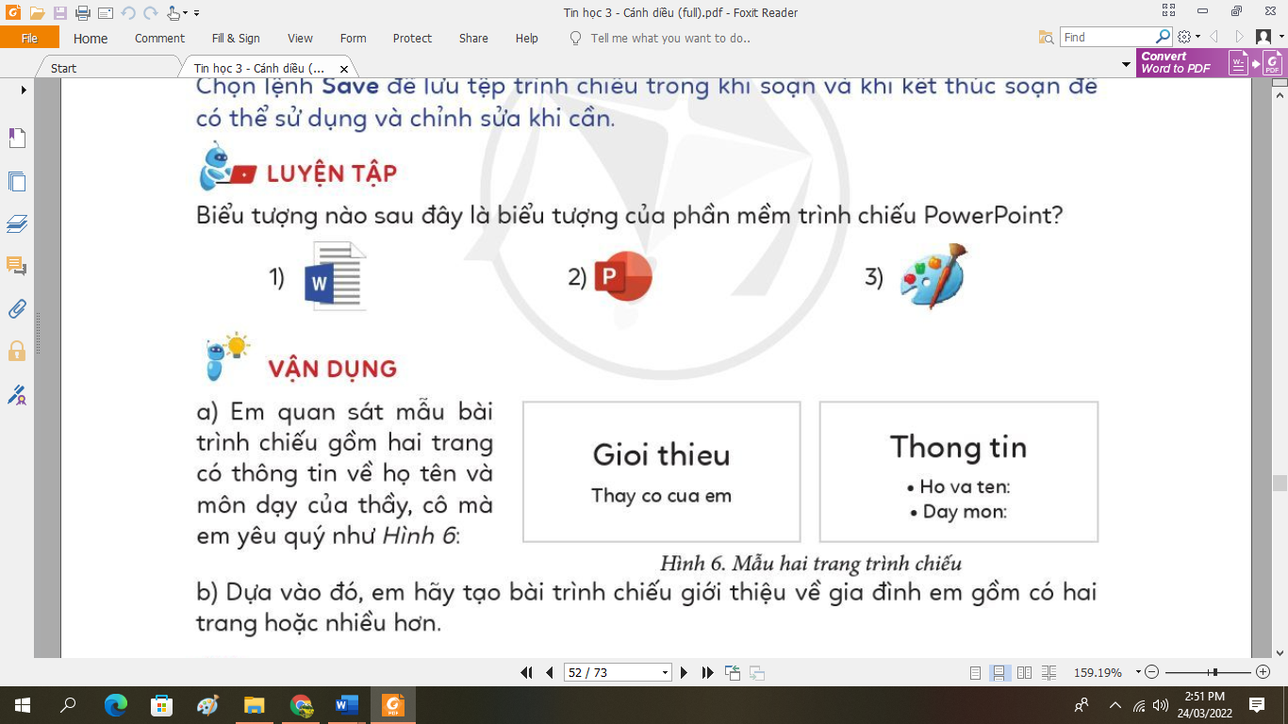- GV nhận xét – tuyên dương. | - HS thảo luận trả lời  - Biểu tượng số 2
 | 4. HOẠT ĐỘNG VẬN DỤNG, TRẢI NGHIỆM
 | - a) Em quan sát mấu bài trình chiếu gồm hai trang có thông tin về họ tên và môn dạy của thầy, cô mà em yêu quý như Hình 6.  b) Dựa vào đó, em hãy tạo bài trình chiếu giới thiệu về gia đình em gồm có hai trang hoặc nhiều hơn.  - GV nhận xét – tuyên dương.  - YC học sinh đọc phần em cần ghi nhớ. | - HS quan sát.  - Hs thực hành.  - Nhận xét bài bạn.  - Hs đọc.
 | 5. HOẠT ĐỘNG ỦNG CỐ VÀ NỐI TIẾP
 | - GV: nhận xét tiết học , tuyên dương.  - YC học sinh đọc phần em cần ghi nhớ.  GV: Dặn dò, học sinh chuẩn bị tiết học hôm sau | - Hs đọc.  - Hs lắng nghe.

